Диффузионная модель роста пор в жаропрочном двухфазном сплаве при эксплуатационных нагружениях

Емалетдинов А.К., Галактионова А.В.
г. Уфа, Россия

Длительная эксплуатация рабочих лопаток турбины из нанокристаллического жаропрочного сплава с $γ\text{'/}γ$- микроструктурой в условиях высоких температур и нагрузок сопровождается развитием пор и трещин, которые определяют ресурс [1-3]. Сплавы испытывают комплексное воздействие нескольких эксплуатационных факторов: высоких нагрузок, вибрации, неравномерного циклического нагрева. Под действием термомеханических нагрузок происходит зарождение вакансий, активация диффузионных процессов, в частности рост пор [1-5]. В работе впервые анализируется модель диффузионного зарождения и роста поры в никелевом жаропрочном сплаве при термомеханическом нагружении с учетом циклических напряжений растяжения, температурных напряжений и нестационарного нагрева до высоких температур.
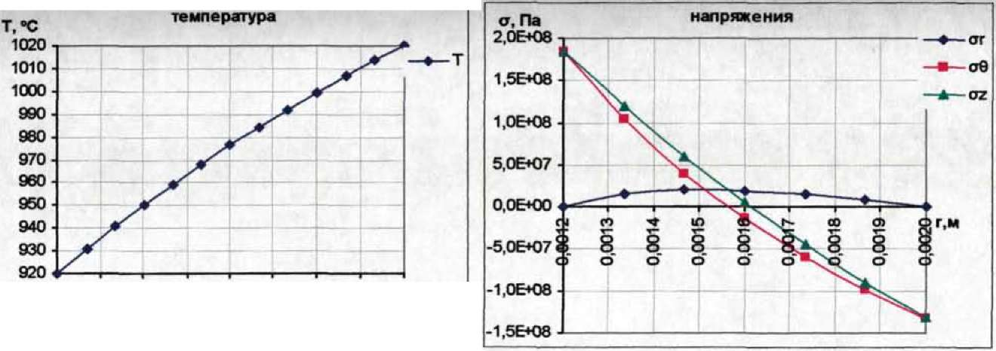
Рассмотрим бесконечную изотропную пластину, находящуюся под действием постоянных и циклических растягивающих напряжений вдоль и температурного градиента поперек пластины как показано на рис.1 [3].

а б
Рис. 12. Распределение температур и напряжений в сечении стенки входной кромки охлаждаемой рабочей лопатки ТВД ГТД АЛ-31Ф [3].
Радиус охлаждаемого канала = 1,2 мм, радиус наружной поверхности входной кромки = 2,0 мм. а, б - распределение температур и напряжений.

Рост пор в жаропрочном сплаве при эксплуатации включает ряд физических процессов: 1) возникновение избыточной концентрации вакансий, 2) неустойчивость и коагуляция вакансий в кластеры и зарождение поры критического размера, 3) рост пор.
За счет работы термомеханических нагрузок происходит зарождение избыточных вакансий, которые будут конденсироваться в кластеры и поры. Для определения избыточной плотности вакансий, роста пор используем уравнения кинетики [4]. Кинетика изменения плотности избыточных вакансий в первом приближении описывается уравнением
$\frac{∂c}{∂t}+\text{divJ}=\frac{c−c_{0}}{τ_{0}}$, (1)
где $c$ - избыточная плотность вакансий, $c_{0}$ - равновесная плотность вакансий, $τ_{0}$ - среднее время жизни вакансий по поглощения стоками (поверхностью, порой и др.), $J$ - поток вакансий. Поток вакансий определяется градиентом химического потенциала $μ$
$J=−\frac{\text{cD}}{\text{kT}}∇μ$, (2)
где D – коэффициент диффузии вакансий. В упругом поле напряжений $σ$ и температур в изотропной среде вакансии будут обладать химическим потенциалом, который может быть представлен в виде
$μ=\text{kT}\text{ln}(\frac{c}{c_{0}})−\frac{1}{3}Ωσ+\frac{k_{T}}{\text{cD}}T$. (3)
Подставив выражение (3) в формулу (2), получим плотность потока вакансий
$J=−D[(1−\frac{σΩ}{\text{kT}})∇c+\frac{k_{T}}{\text{kT}}∇T]$, (4)
где $Ω$ - мощность вакансии, характеризующая изменение объема кристалла при образовании в нем вакансии, $k_{T}$ = термодиффузионное отношение. Первое слагаемое описывает диффузию вакансий, второе и третье слагаемые характеризуют дрейфовое движение вакансий под действием неоднородных напряжений и температуры соответственно. Равновесная концентрация вакансий определяется соотношением
$c_{0}=\text{exp}(\frac{−E+σΩ}{\text{kT}})$,
где $E$ - энергия образования вакансии. Систему уравнений (1)-(4), необходимо дополнить граничными условиями. В первом приближении в линейной теории упругости напряжения будут определяться выражением
$σ(r)=σ_{0}+K_{0}Ωc+σ_{1}−K_{0}α_{T}T(r)$, (5)
где $σ_{0},σ_{1}$ - значения напряжений центробежных растяжения и вибрационных соответственно, $K_{0}$ - модуль всестороннего сжатия, $α_{T}$ - коэффициент теплового расширения. Первое слагаемое описывает растягивающие центробежные напряжения, второе и третье слагаемые характеризуют концентрационные и вибрационные напряжения, последнее термоупругие напряжения.
При взаимодействии одиночных избыточных вакансий в поле напряжений и температур возникают неустойчивости, приводящие к образованию кластеров вакансий. Избыточная плотность вакансий $c$ определяется выражением
$Δc=c−c_{0}=c_{0}\frac{ΔD}{D}+c_{0}\text{exp}(\frac{σΩ}{\text{kT}})$, (6)
Избыточные вакансии будут поглощаться кластерами и приводить к зарождению пор. Распределение вакансий вблизи поры определяется полем напряжений поры и зависит от радиуса поры [4,5]. Пересыщение вакансий ${Δс}_{R}$ на поре радиусом $R$ должно быть меньше пересышения $Δс$ вдали от поры. В обратном случае будет происходить растворение поры. Устойчивый рост поры реализуется, когда концентрация вакансий вблизи поверхности поры становиться меньше средней избыточной концентрации вакансий вдали от поры. Условием этого является превышение значения размера поры критического значения ($R>R_{K}$). Критический размер будет определяться условием ${Δс}_{R}$=$Δс$. Для пересыщения на поре можно записать [4,5]
${Δс}_{R}=\frac{2γΩc_{0}}{\text{kTR}}$, (7)
Тогда из условия ${Δс}_{R}$=$Δс$ получим критический размер для роста пор
$R_{K}=\frac{2γΩc_{0}}{\text{kT}Δc}=\frac{2γΩ}{\text{kT}({ΔD}/D+\text{exp}(σΩ/{\text{kT}})}$. (8)
где $γ$ - коэффициент поверхностного натяжения. В отсутствие напряжений критический размер достигает 10⁻⁷ м, поэтому зарождение пор маловероятно [4,5]. Как следует из выражения (8) термомеханическая нагрузка уменьшает критический размер до 10⁻⁹ м, поэтому становиться возможным зарождение и рост пор. Если рассматривать $γ\text{'/}γ$- микроструктуру то более вероятным будет зарождение пор в $γ$-пластинах.
Кинетика роста поры радиусом определяется потоком вакансий на поверхность поры и вероятностью их поглощения. Используя (4)-(6) можно получить уравнение кинетики для поры радиусом $R$ в виде [4,5]
$\frac{\text{dR}}{\text{dt}}=\frac{2γΩ{\text{Dс}}_{0}}{R}(\frac{1}{R_{K}}−\frac{1}{R})$. (9)
Система уравнений (1)-(9) описывает кинетику зарождения избыточных вакансий, кластеров вакансий и роста поры под действием термомеханической нагрузки. Решение возможно только численными методами. В приближении На рис. 2 представлены результаты расчета роста и рассасывания поры в поле градиента температур и напряжений в $γ$-пластинах никеля.
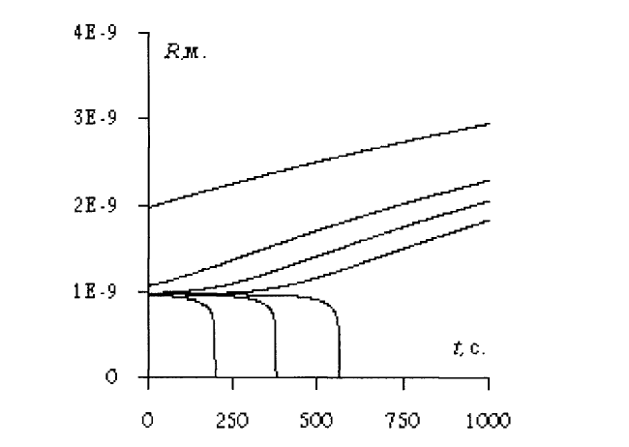
Рис. 2. Кинетика изменения размера поры в зависимости от пересыщения.

Литература
- P.E. Шалин, И.Л. Светлов, Е.Б. Качанов. Монокристаллы никелевых жаропрочных сплавов. М.: Машиностроение. 1977. 336 с.
- Е.Н. Каблов Литые лопатки газотурбинных двигателей. Сплавы, технология, покрытия. М.: МИСиС, 2001. 632с.
- В.А. Богуслае, Ф.М. Муравченко, П.Д. Жеманюк. Технологическое обеспечение эксплуатационных характеристик деталей ГТД. Запорожь., ОАО «Мотор Сич». 2003. т.1,2.
- Я.Е. Гегузин, М.А. Кривоглаз. Движение макроскопических включений в твердых телах. Металлургия. 1971. 142с.
- П.Г. Черемской, В.В. Слезов, В.И. Бетехтин. Поры в твердом теле. М.: Энергоатомиздат. 1990. 376с.

